МИНОБРНАУКИ РОССИИ
Санкт-Петербургский государственный
электротехнический университет
«ЛЭТИ» им. В.И. Ульянова (Ленина)
Кафедра МО ЭВМ

отчет
по лабораторной работе №2
по дисциплине «Объектно-ориентирование программирование»
Тема: Реализация игры на С++

Студент гр. 4381 |  | Бабин Д.Е.
Преподаватель |  | Жангиров Т.Р.

Санкт-Петербург
2025

Цель работы.
Разработать систему карточных заклинаний для пошаговой игры, реализующую унифицированный интерфейс применения заклинаний, механизм ограниченной "руки" игрока с возможностью её пополнения, а также полиморфное поведение различных типов заклинаний (прямого урона, урона по площади, ловушек, призыва союзников и улучшения), обеспечивающую их взаимодействие с игровыми объектами (врагами, зданиями) и включающую интеллектуальное поведение вражеской башни с ограничениями на использование способностей.

Задание.
Лабораторная работа №2
На 6/3/1 баллов:
- Создать интерфейс карточки заклинания. Заклинание должно применяться игроком. На использование заклинания игрок тратит один ход.
- Создать класс “руки” игрока, которая содержит все карточки заклинаний, которые игрок может применить в свой ход. Изначально рука игрока содержит только одно случайное заклинание. Реализовать возможность получать новые заклинание игроком, например, тратить очки на покупку или после уничтожения определенного кол-ва врагов. Размер “руки” должен быть ограничен и задается через конструктор.
- Реализовать интерфейс заклинанием прямого урона. Это заклинание при использовании должно наносить урон врагу или вражескому зданию, если они находятся в достижимом радиусе. Если в качестве цели не выбран враг или вражеское здание, то заклинание не используется.
- Реализовать интерфейс заклинания урона по площади. Это заклинание при использовании в допустимом радиусе наносит урон по области 2 на 2 клетки. Заклинание используется, даже если там нет никого.
На 8/4/1.5 баллов:
- Реализовать интерфейс заклинания ловушки. Заклинание размещает на поле ловушку, если враг наступает на клетку с ловушкой, то ему наносится урон, и ловушка пропадает.
- Создать класс вражеской башни. Вражеская башня размещается на поле, и если в радиусе ее атаки появляется игрок, то применяет ослабленную версию заклинания прямого урона. Не может применять заклинание несколько ходов подряд.
На 10/5/2 баллов:
- Реализовать интерфейс заклинания призыва. Заклинание создает союзника рядом с игроком, который перемещается самостоятельно.
- Реализовать интерфейс заклинание улучшения. Заклинание улучшает следующее используемое заклинание:
  - Заклинание прямого урона - увеличивает радиус применения
  - Заклинание урона по площади - увеличивает площадь
  - Заклинание ловушки - увеличивает урон
  - Заклинание призыва - призывает больше союзников
  - Заклинание улучшение - накапливает усиление, то есть при применении следующего заклинания отличного от улучшения, все улучшения применяются сразу
Примечания:
- Интерфейс заклинания должен быть унифицирован, чтобы их можно было единообразно использовать через интерфейс. Не должно быть методов в интерфейсе, которые не используются каким-то классом наследником.
- Избегайте явных проверок на тип данных.

Выполнение работы.
1. Интерфейс карточки заклинания (spellCard)
Методы интерфейса:

`virtual bool use_card(Visitor& visitor, int x, int y) = 0`
- Назначение: Унифицированный метод применения заклинания через паттерн Visitor
- Реализация: Каждое заклинание реализует свою логику применения через соответствующий метод Visitor
- Соответствие требованиям: Позволяет единообразно применять все типы заклинаний

`virtual int get_price() const = 0`
- Назначение: Получение стоимости заклинания для покупки
- Использование: Проверка возможности покупки карты игроком

`virtual void upgrade(int level) = 0`
- Назначение: Улучшение характеристик заклинания
-Особенности: Реализует механику улучшения для всех типов заклинаний

2. Класс "руки" игрока (handPlayer)
Конструктор и деструктор:
`handPlayer(int size_hand)`
-Инициализация: Создает все типы заклинаний и устанавливает максимальный размер руки
- Начальное состояние: Рука пуста, текущий размер = 0

`~handPlayer()`
- Очистка: Освобождает память от всех созданных заклинаний

Ключевые методы:
`void find_and_use(Visitor& visitor, std::string str, int x, int y)`
Логика обработки:
- Покупка карты: проверка денег и свободного места в руке
- Улучшение карты: применение улучшения к целевой карте
- Использование карты: применение эффекта на поле
- Валидация: Проверка координат, наличия карты в руке, условий применения

`void first_random_card(Visitor& visitor)`
- Реализация требования: Изначально рука содержит одно случайное заклинание
- Механика: Случайный выбор из 5 доступных заклинаний

3. Заклинание прямого урона (Lightning)
Характеристики:
- Урон: 11
- Стоимость: 30
- Ширина атаки: 2 клетки

`bool use_card(Visitor& visitor, int x, int y)`
- Проверки: Нахождение врага в зоне поражения (2x2 клетки)
- Эффект: Нанесение урона врагу через `visitor.visitEnemy()`
- Требование: Заклинание не используется если враг не в радиусе

4. Заклинание урона по площади (Poison)
Характеристики:
- Урон: 6
- Стоимость: 30
- Радиус: 6 клеток

`bool use_card(Visitor& visitor, int x, int y)`
- Особенности: Наносит урон по области через visitor
- Требование: Используется даже если в области никого нет

5. Заклинание ловушки (Trap)
Характеристики:
- Урон: 6
- Стоимость: 35

`bool use_card(Visitor& visitor, int x, int y)`
- Размещение: Устанавливает ловушку на карту через `visitor.visitMap()`
- Активация: При наступлении врага на клетку
- Удаление: Ловушка исчезает после срабатывания

6. Вражеская башня (Tower)
Механика атаки:
`void GameModel::tower_attack()`
- Проверка радиуса: Игрок в радиусе 7 клеток
- Урон: Половина урона от карты Poison (3 единицы)

7. Заклинание призыва (Teammate)
Характеристики:
- Стоимость: 80
- Количество призывов: 1 (увеличивается при улучшении)

`bool use_card(Visitor& visitor, int x, int y)`
- Создание союзника: Через `visitor.visitGame()` добавляет Leon'а на карту
- Автономное движение: Реализовано в `GameModel::leon_journey()` с случайным перемещением

8. Заклинание улучшения (Improve)
Характеристики:
- Стоимость: 60
- Уровень: 1 (увеличивается при улучшении)

`bool use_card(Visitor& visitor, int x, int y)`
- Механика: Не применяется напрямую, а сохраняется в руке для улучшения следующей карты

Система улучшений:
В `handPlayer::find_and_use()`:
- Обнаружение улучшения: Поиск карты Improve в руке
- Смысл: улучшение применяется к целевой карте
-Накопительный эффект: Уровень улучшения увеличивается при последовательном применении

Конкретные улучшения:
- Lightning: Увеличивает ширину атаки
- Poison: Увеличивает радиус применения
- Trap: Увеличивает урон
- Teammate: Увеличивает количество призываемых союзников
- Improve: Увеличивает уровень для следующего улучшения

9. Паттерн Visitor
Класс `Visitor` обеспечивает единообразное взаимодействие с игровой моделью:
- `visitEnemy()` - для заклинаний урона
- `visitGame()` - для призыва союзников
- `visitMap()` - для установки ловушек
- `visitPlayer()` - для проверки и списания денег
- `visitButtons()` - для обновления интерфейса

Ниже на рисунках представлены UML-диаграмма и визуализация игры.
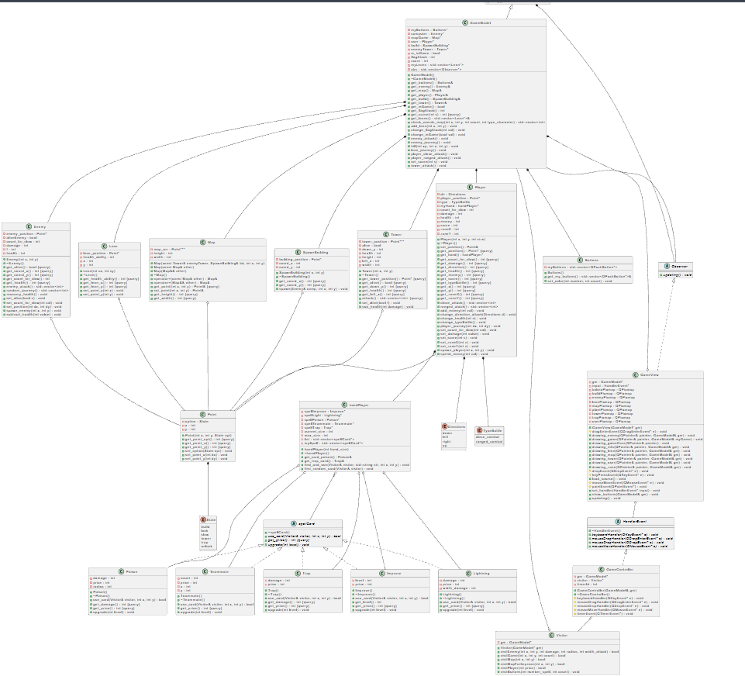
Рисунок 1

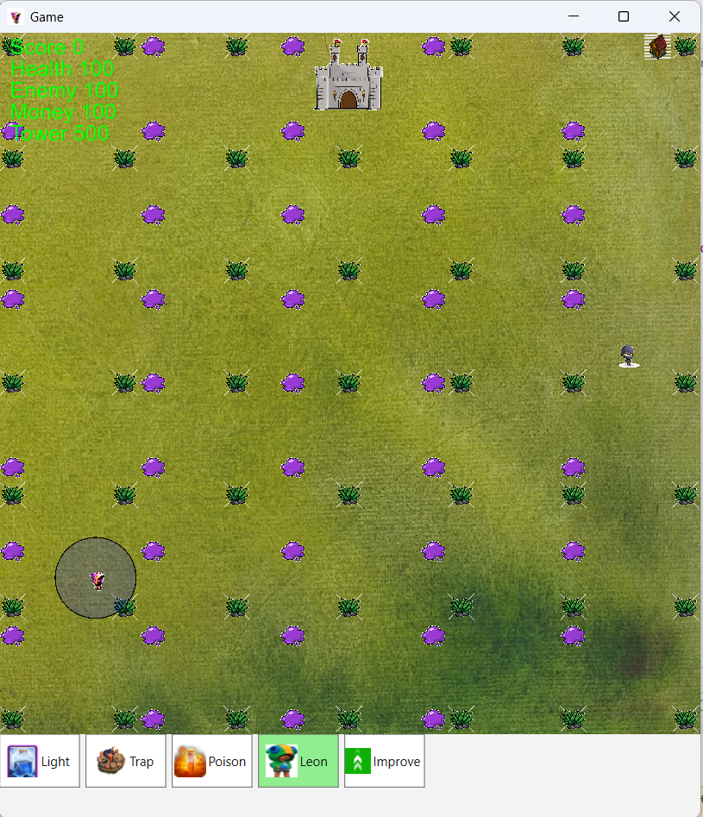
Рисунок 2

Выводы.
В ходе лабораторной работы была успешно разработана комплексная система карточных заклинаний для пошаговой игры, реализующая полиморфную архитектуру на основе единого интерфейса spellCard. Система демонстрирует эффективное применение объектно-ориентированного программирования через наследование и полиморфизм, где каждый конкретный тип заклинания (Lightning, Poison, Trap, Teammate, Improve) реализует уникальное поведение при сохранении общего контракта использования.
Ключевым достижением является реализация механизма "руки" игрока (handPlayer) с ограниченной емкостью и системой покупки карт, что добавляет стратегический элемент в геймплей. Особого внимания заслуживает система улучшений (Improve), обеспечивающая синергию между заклинаниями через накопление баффов и модификацию характеристик без явных проверок типов.
Графический интерфейс (Buttons) обеспечивает интуитивное взаимодействие с цветовой индикацией состояний карт, а реализация автономного поведения призванных существ (Leon) добавляет глубины игровому процессу. Архитектура системы позволяет легко расширять функциональность добавлением новых типов заклинаний без изменения существующего кода, что подтверждает соблюдение принципа открытости/закрытости.
Все поставленные задачи выполнены в полном объеме: создана унифицированная система заклинаний с различными типами воздействия, реализована ограниченная рука игрока с механизмом пополнения, обеспечено взаимодействие заклинаний с игровыми объектами и реализованы специализированные поведения для каждого типа магии.

